Руководство пользователя по заполнению форм заявлений, предусмотренных приложениями к Положению Банка России от 19 декабря 2019 года № 706-П «О стандартах эмиссии ценных бумаг»

СОДЕРЖАНИЕ

- Введение
- Системные требования для заполнения форм заявлений
- Инструкция по настройке безопасности MS Excel
- Настройки безопасности для MS Excel 2007
- Настройки безопасности для MS Excel 2010 и выше
- Правила заполнения форм заявлений
- Проверка полноты заполнения форм заявлений
- Сохранение форм заявлений в XML-формате
- Печать форм заявлений

Введение
В соответствии с Положением Банка России от 19 декабря 2019 года
№ 706-П «О стандартах эмиссии ценных бумаг» (далее – Стандарты эмиссии ценных бумаг) для осуществления Банком России ряда регистрационных действий, эмитентом ценных бумаг или заявителем в составе направляемых в Банк России документов представляются в том числе соответствующие заявления. Такие заявления, согласно требованиям Стандартов эмиссии ценных бумаг, должны представляться в Банк России также в форме электронных документов в XML-формате.
Для целей обеспечения технической возможности выполнения требования Стандартов эмиссии ценных бумаг по представлению в Банк России заявлений в XML-формате и были разработаны описываемые в настоящем руководстве электронные формы заявлений. Электронные формы заявлений разработаны в формате Excel c макросами(XLSM) и позволяют осуществлять подготовку следующих документов:

- ЗАЯВЛЕНИЕ НА ПРЕДВАРИТЕЛЬНОЕ РАССМОТРЕНИЕ ДОКУМЕНТОВ, НЕОБХОДИМЫХ ДЛЯ ГОСУДАРСТВЕННОЙ РЕГИСТРАЦИИ ВЫПУСКА (ДОПОЛНИТЕЛЬНОГО ВЫПУСКА) ЦЕННЫХ БУМАГ (Приложение 1 к Стандартам эмиссии ценных бумаг») – файл «exhibit_1.zip»;
- ЗАЯВЛЕНИЕ НА ГОСУДАРСТВЕННУЮ РЕГИСТРАЦИЮ ВЫПУСКА (ДОПОЛНИТЕЛЬНОГО ВЫПУСКА) И (ИЛИ) ПРОСПЕКТА ЦЕННЫХ БУМАГ (Приложение 2 к Стандартам эмиссии ценных бумаг») – файл «exhibit_2.zip»;
- ЗАЯВЛЕНИЕ НА ГОСУДАРСТВЕННУЮ РЕГИСТРАЦИЮ ВЫПУСКА АКЦИЙ, ПОДЛЕЖАЩИХ РАЗМЕЩЕНИЮ ПРИ РЕОРГАНИЗАЦИИ (Приложение 3 к Стандартам эмиссии ценных бумаг») – файл «exhibit_3.zip»;
- ЗАЯВЛЕНИЕ НА ГОСУДАРСТВЕННУЮ РЕГИСТРАЦИЮ ВЫПУСКА И ОТЧЕТА ОБ ИТОГАХ ВЫПУСКА АКЦИЙ (Приложение 4 к Стандартам эмиссии ценных бумаг») – файл «exhibit_4.zip»;
- ЗАЯВЛЕНИЕ НА ГОСУДАРСТВЕННУЮ РЕГИСТРАЦИЮ ПРОГРАММЫ ОБЛИГАЦИЙ (Приложение 6 к Стандартам эмиссии ценных бумаг») – файл «exhibit_6.zip»;
- ЗАЯВЛЕНИЕ НА ГОСУДАРСТВЕННУЮ РЕГИСТРАЦИЮ ВЫПУСКА АКЦИЙ, ПОДЛЕЖАЩИХ РАЗМЕЩЕНИЮ ПРИ УЧРЕЖДЕНИИ АКЦИОНЕРНОГО ОБЩЕСТВА (Приложение 7 к Стандартам эмиссии ценных бумаг») – файл «exhibit_7.zip»;
- ЗАЯВЛЕНИЕ НА ГОСУДАРСТВЕННУЮ РЕГИСТРАЦИЮ ИЗМЕНЕНИЙ В РЕШЕНИЕ О ВЫПУСКЕ И (ИЛИ) В ДОКУМЕНТ, СОДЕРЖАЩИЙ УСЛОВИЯ РАЗМЕЩЕНИЯ, ЛИБО В ПРОСПЕКТ ЦЕННЫХ БУМАГ (Приложение 20 к Стандартам эмиссии ценных бумаг») – файл «exhibit_20.zip»;
- ЗАЯВЛЕНИЕ НА ГОСУДАРСТВЕННУЮ РЕГИСТРАЦИЮ ИЗМЕНЕНИЙ В ПРОГРАММУ ОБЛИГАЦИЙ (Приложение 21 к Стандартам эмиссии ценных бумаг») – файл «exhibit_21.zip»;
- ЗАЯВЛЕНИЕ НА ГОСУДАРСТВЕННУЮ РЕГИСТРАЦИЮ ОТЧЕТА ОБ ИТОГАХ ВЫПУСКА (ДОПОЛНИТЕЛЬНОГО ВЫПУСКА) ЦЕННЫХ БУМАГ (Приложение 26 к Стандартам эмиссии ценных бумаг») – файл «exhibit_26.zip»;
- ЗАЯВЛЕНИЕ О ПРИСВОЕНИИ ВЫПУСКУ АКЦИЙ РЕГИСТРАЦИОННОГО НОМЕРА ПРИ РЕОРГАНИЗАЦИИ В ФОРМЕ РАЗДЕЛЕНИЯ ИЛИ ВЫДЕЛЕНИЯ С ОДНОВРЕМЕННЫМ СЛИЯНИЕМ ИЛИ ПРИСОЕДИНЕНИЕМ (Приложение 30 к Стандартам эмиссии ценных бумаг») – файл «exhibit_30.zip»;
- ЗАЯВЛЕНИЕ НА ГОСУДАРСТВЕННУЮ РЕГИСТРАЦИЮ ПРОСПЕКТА (ОСНОВНОЙ ЧАСТИ ПРОСПЕКТА) ЦЕННЫХ БУМАГ (Приложение 35 к Стандартам эмиссии ценных бумаг») – файл «exhibit_35.zip».

Системные требования для заполнения форм заявлений
Заявления должны заполняться с использованием программного продукта Microsoft Office Excel 2007 для Microsoft Windows и более поздних версий приложения. Версии ниже 2007 не поддерживаются. В Excel должен быть включен режим совместимости с макросами в соответствии с инструкцией в разделе 3

Инструкция по настройке безопасности MS Excel
Для корректной работы с шаблонами анкет необходимо заполнять файл в режиме с включенными макросами. Для того чтобы включить режим совместимости с макросами необходимо выполнить следующие операции:
- Открыть шаблон анкеты.
- В верхней части экрана вы увидите сообщение службы безопасности Excel с предложением включить макросы (Рисунок 1, Рисунок 2).
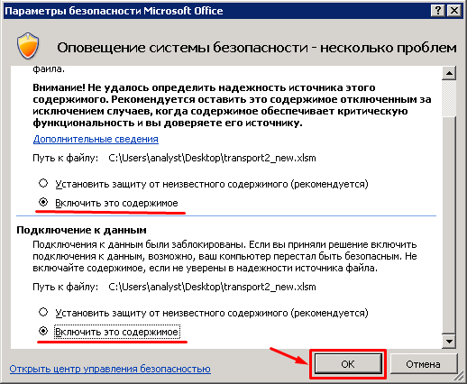
Рисунок 1 – Сообщение службы безопасности Excel 2007

Рисунок 2 – Сообщение службы безопасности Excel 2010 и выше

- Необходимо нажать на кнопку «Включить содержимое», после чего станут доступны листы для заполнения анкеты.

В случае если при запуске анкеты нет всплывающего сообщения от службы безопасности, необходимо перейти к этапу настройки MS Excel, в зависимости от вашей версии продукта:
- Инструкция для MS Excel 2007
- Инструкция для MS Excel 2010 и выше.

Настройки безопасности для MS Excel 2007
1) Откройте вкладку «Office» в верхнем левом углу (Рисунок 3);
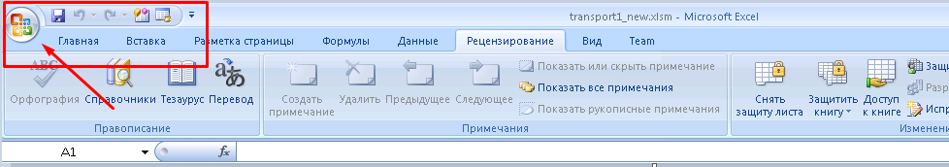
Рисунок 3 – Вкладка «Office»
2) Нажмите кнопку «Параметры Excel» (Рисунок 4).
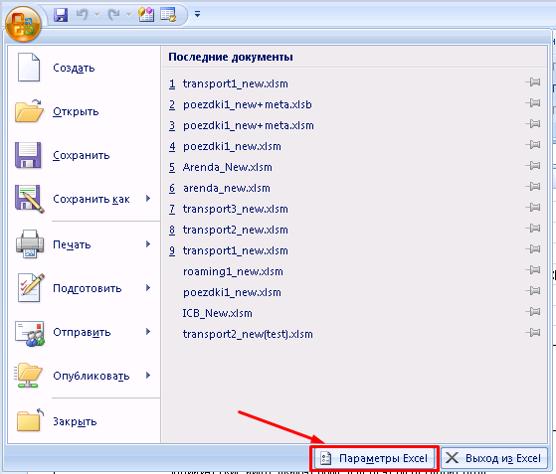
Рисунок 4 – Кнопка «Параметры Excel»
3) в открывшемся окне перейдите к разделу «Центр управления безопасностью» и нажмите на кнопку «Параметры центра управления безопасностью» (Рисунок 5).

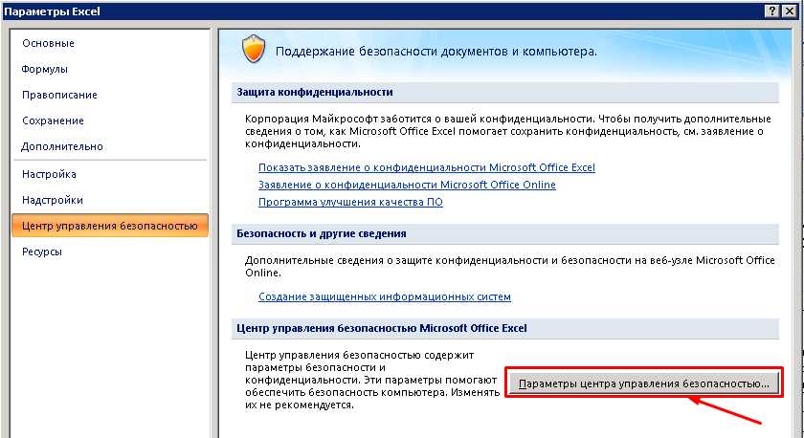
Рисунок 5 – Раздел «Центр управления безопасностью»
4) В перечне параметров управления безопасностью выберите раздел «Параметры макросов» и выберите радио кнопку «Отключить все макросы с уведомлением», после чего нажмите кнопку ОК (Рисунок 6).
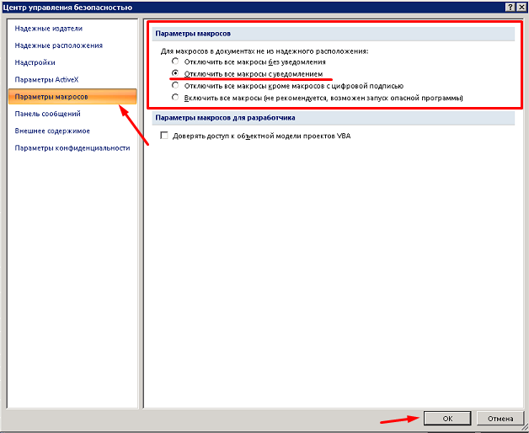
Рисунок 6 – Вкладка «Параметры макросов»

Настройки безопасности MS Excel 2010 и выше
1) Откройте вкладку «Файл» в верхнем левом углу (Рисунок 7);
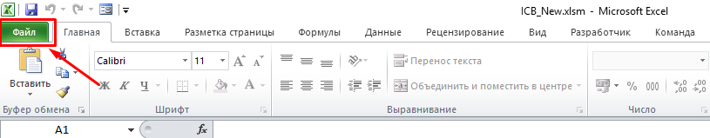
Рисунок 7 – Переход к вкладке «Файл»
2) Перейдите к разделу «Параметры» (Рисунок 8).
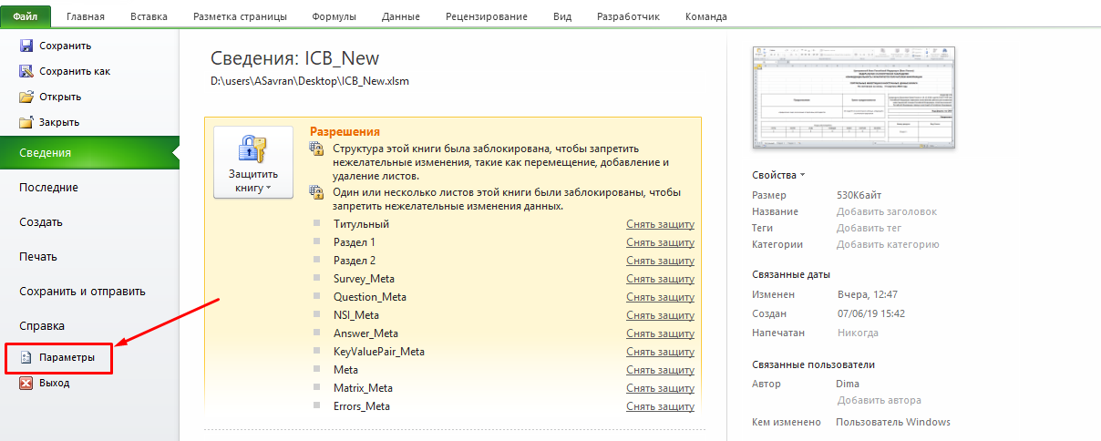
Рисунок 8 – Кнопка «Параметры»
3) В открывшемся окне перейдите к разделу «Центр управления безопасностью» и нажмите на кнопку «Параметры центра управления безопасностью» (Рисунок 9).
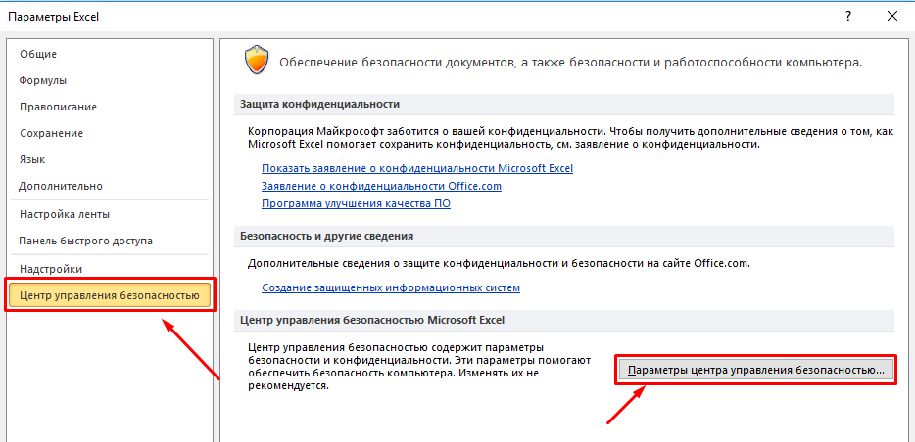
Рисунок 9 – Раздел «Центр управления безопасностью»
4) В перечне параметров управления безопасностью выберите раздел «Параметры макросов» и выберите радио кнопку «Отключить все макросы с уведомлением», после чего нажмите кнопку ОК (Рисунок 10).
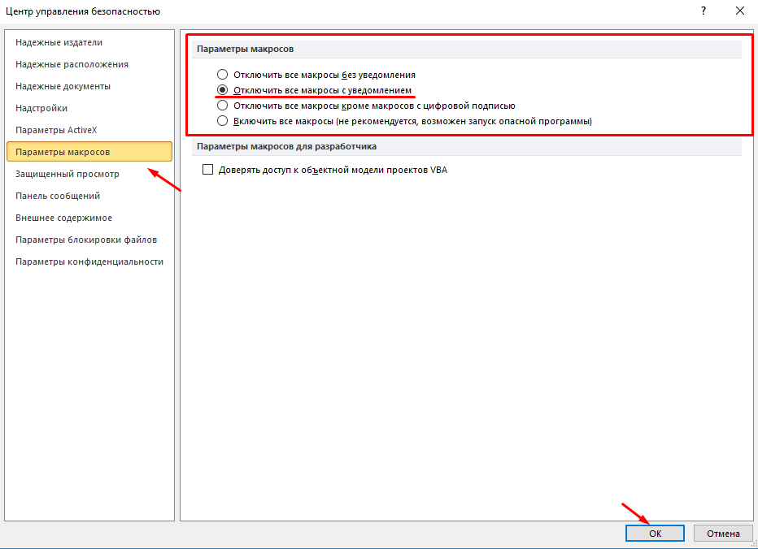
Рисунок 10 – Вкладка «Параметры макросов»

Правила заполнения форм заявлений
Электронные формы заявлений представляют собой файл в формате Excel с макросами, в котором для ввода информации доступны только строго определенные поля, а содержимое других полей и их формат, а также структура книги защищены паролем от несанкционированных изменений.
В случае, если макросы в Excel отключены, то при открытии файла пользователю выводится информационное сообщение о необходимости их включения (Рисунок 11).
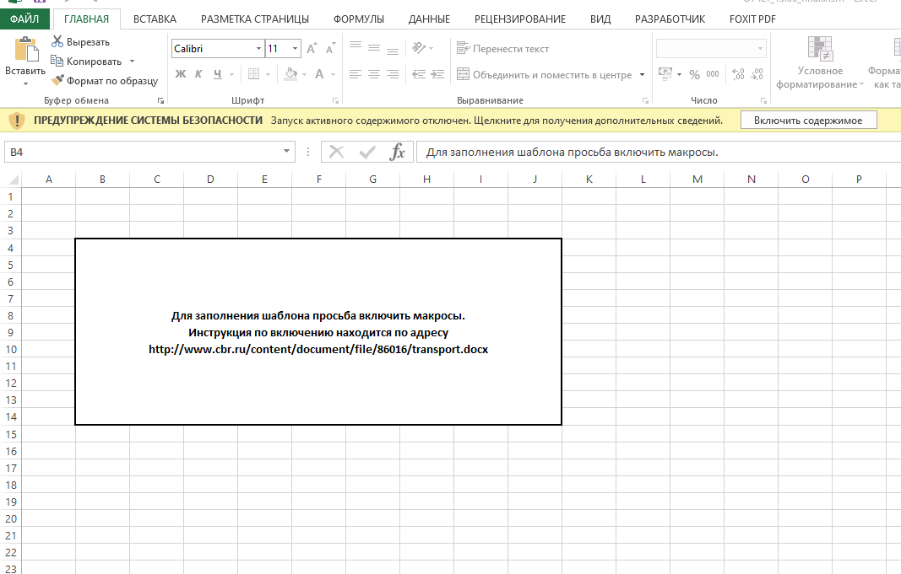
Рисунок 11. Информационное окно о необходимости включить макросы

Включение макросов производится в соответствии с инструкцией в разделе 3.
Также при открытии файла пользователю выводится информационное сообщение о дате, по состоянию на которую должно быть заполнено заявление.
Поля формы заполняются:
- посредством ввода информации с клавиатуры;
- посредством выбора значений из списка;
- автоматически – в зависимости от выбранного значения из списка в другом поле или в зависимости от выбранного значения чек-бокса
Некоторые поля формы заявления становятся доступными или наоборот скрываются (становятся недоступными) для заполнения в зависимости от выбранного значения из списка в другом поле, выбранного значения чек-бокса или при нажатии графических кнопок пользовательского интерфейса.
Области формы заявления окрашены разным цветом.
Область формы заявления, окрашенная в розовый цвет и находящаяся в верхней части формы, должна быть заполнена пользователем в первую очередь перед началом заполнения остальных полей Заполнение этой части формы осуществляется пользователем посредством выбора ответа (значений из списка) на каждое утверждение, содержащееся в этой части формы заявления.
Поля формы заявления, белого цвета, заполняются пользователем посредством ввода информации с клавиатуры, если это поле не было заполнено ранее автоматически.
Поля формы заявления, окрашенные в розовый цвет, заполняются пользователем посредством выбора значений из списка.
В формы заявлений также внедрены чек-боксы, при проставлении (снятии) отметки в которых, отображаются или скрываются соответствующие поля формы.
В первой строке формы заявления предоставлена информация о версии формы заявления. Перед заполнением формы необходимо удостовериться, что вы заполняете форму последней версии, сравнив ее с версией формы, размещенной на официальном сайте Банка России

Проверка полноты заполнения форм заявлений
Проверка полноты заполнения формы заявления осуществляется по нажатию графической кнопки пользовательского интерфейса «Проверка заполнения обязательных полей», расположенной в конце формы (Рисунок 12)
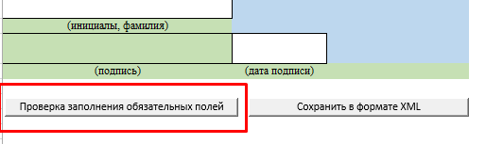
Рисунок 12. Кнопка проверки обязательных полей для заполнения
При нажатии вышеуказанной кнопки, пользователю выводится информационное сообщение о том, заполнены или нет все обязательные поля формы. Одновременно с этим поля формы, которые подлежат заполнению пользователем, но не были им заполнены, окрашиваются в красный цвет. После ввода и сохранения информации в таких полях, окрашивание отменяется автоматически.
Функции проверки заполнения полей и форматно-логического контроля ввода информации являются вспомогательными, то есть направлены на минимизацию ошибок пользователя при заполнении заявления, однако такие функции не освобождают пользователя от необходимости проверки печатной версии заявления на предмет ее соответствия требованиям Стандартов эмиссии ценных бумаг.

Сохранение форм заявлений в XML-формате
Сохранение заполненной пользователем формы заявления в
XML-формате осуществляется по нажатию графической кнопки пользовательского интерфейса «Сохранить в формате XML», расположенной в конце формы (Рисунок 13).
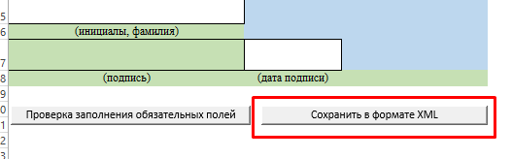
Рисунок 13. Кнопка для сохранения заявления в формате XML
При нажатии вышеуказанной кнопки пользователю отображается интерфейс сохранения файла, в котором осуществляется выбор имени и места сохраняемого файла. Тип для сохраняемого файла автоматически установлен как «Таблица XML 2003» и не может быть изменен пользователем.
Файл формы заявления может быть также сохранен в PDF-формат с помощью стандартной команды Excel «Сохранить файл как», вызываемой из вкладки меню «Файл».

Печать форм заявлений
Формы заявлений имеют предварительно настроенные границы для печати. Можно самостоятельно настроить параметры страниц при печати в соответствии с возможностями используемого принтера.
При печати заявления необходимо в настройках страницы указать черновой режим печати. Для этого необходимо в меню «Печать» выбрать пункт «Свойства страницы» (Рисунок 14)
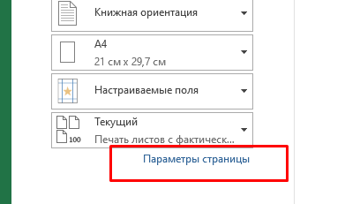

Рисунок 14. Пункт «Параметры страницы»

И на вкладке «Лист» установить черновой режим печати (Рисунок 15)
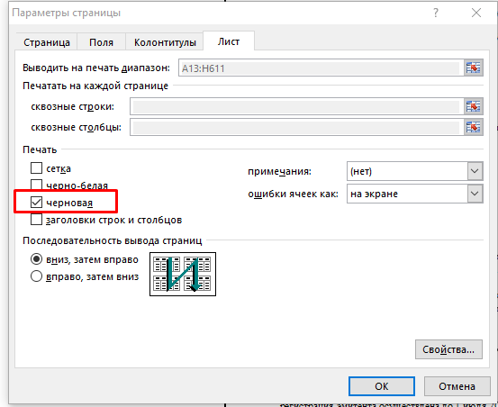

Рисунок 15. Выбор чернового режима печати
Для подтверждения настройки необходимо нажать кнопку «Ок».

